UKRAŠAVANJE PROSTORA BORAVKA

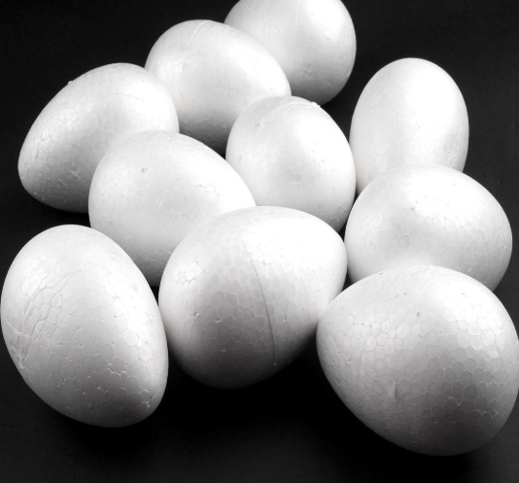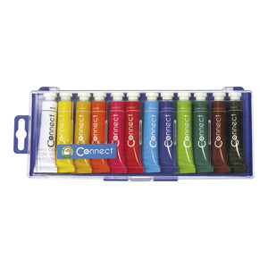
UZMI PISANICE OD STIROPORA, TEMPERE,

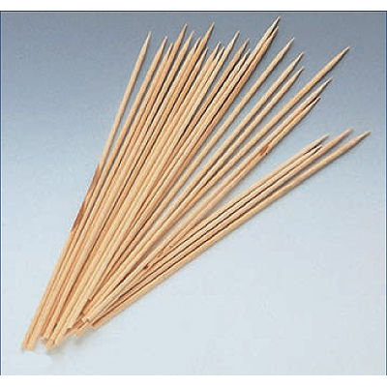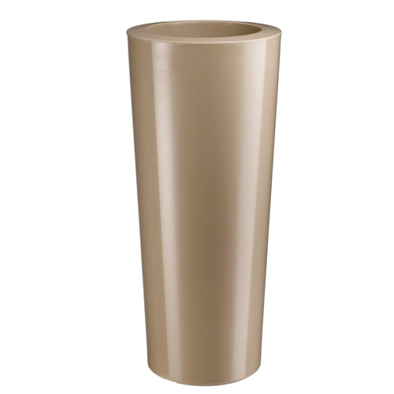
DUGAČKE ŠTAPIĆE I VAZU.

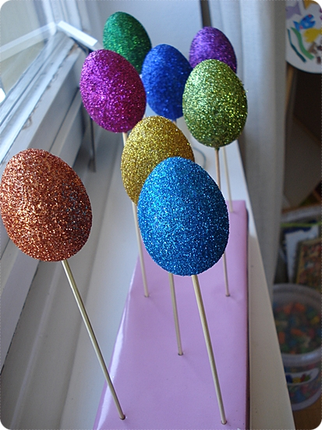
OBOJI PISANICE ŽELJENIM BOJAMA, NATAKNI NA ŠTAPIĆE I STAVI U VAZU DA TI UKRASE PROSTOR BORAVKA.

